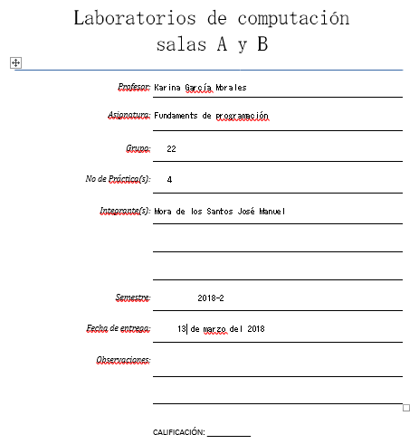

**Diagramas de flujo**

**Objetivo:**

Elaborar diagramas de flujo que representen soluciones algorítmicas vistas como una serie de acciones que comprendan un proceso.

**Conceptos**

Los diagramas de flujo son representaciones graficas de secuencias de pasos a realizar, cada paso se representa mediante un símbolo establecido. Las líneas de flujo indican el orden de ejecución.

Los pseudocodigos describen un algoritmo de forma similar a un lenguaje de programación, pero sin su rigidez, de forma más parecida al lenguaje natural. Presentan la ventaja de ser más compactos que los diagramas de flujo, más fáciles de escribir para las instrucciones complejas y más fáciles de transferir a un lenguaje de programación. El pseudocodigo no está regido por ningún estándar.

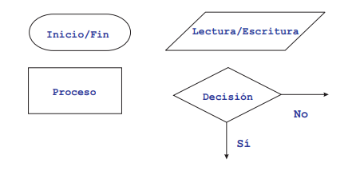

**Desarrollo de la practica**

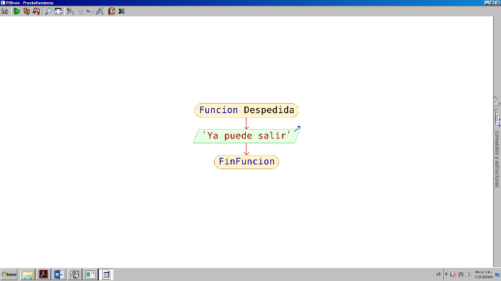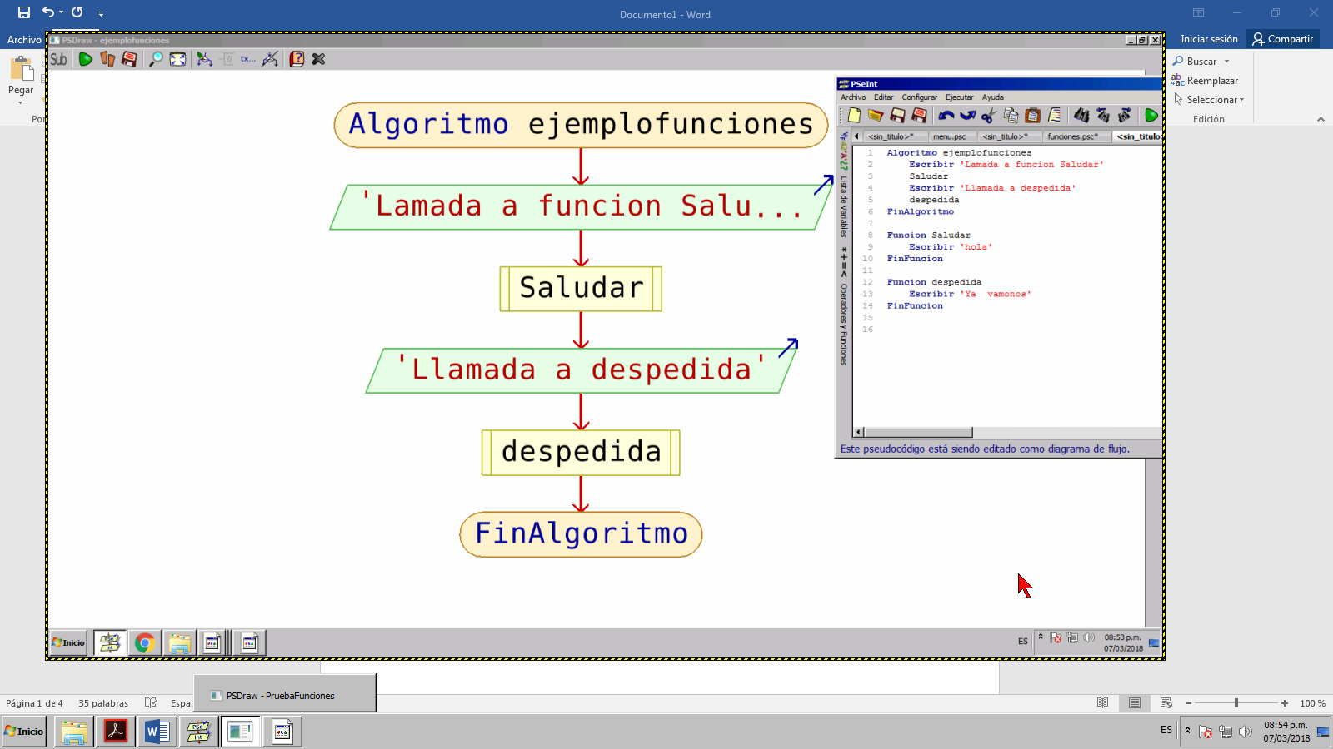

Algortimo de funciones

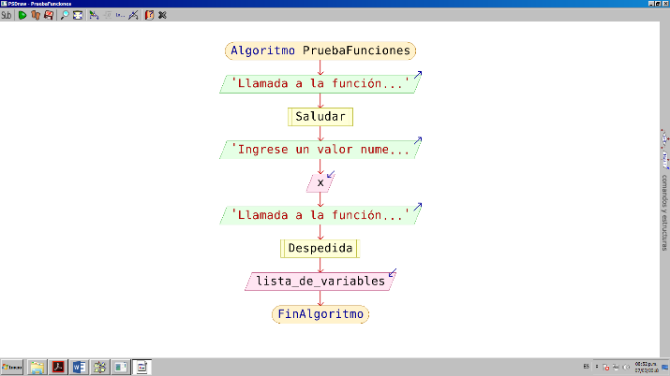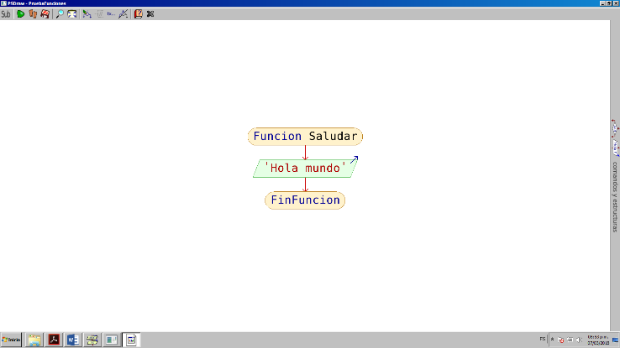

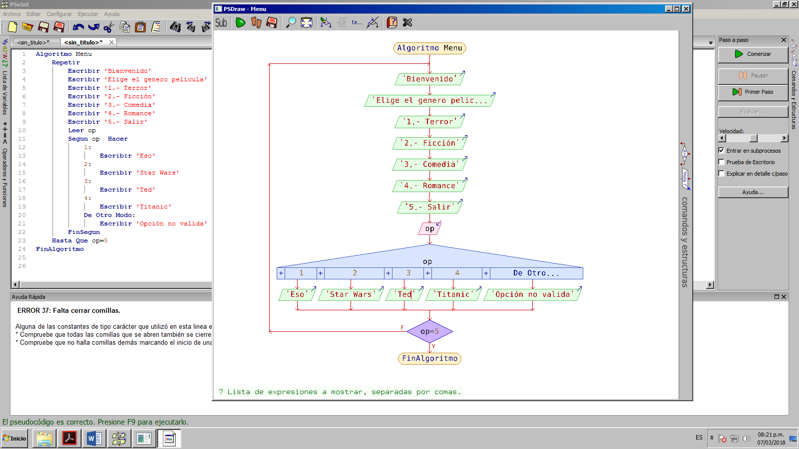

Hacer mientras

Para: valor inicial, condición, incremento y decremento

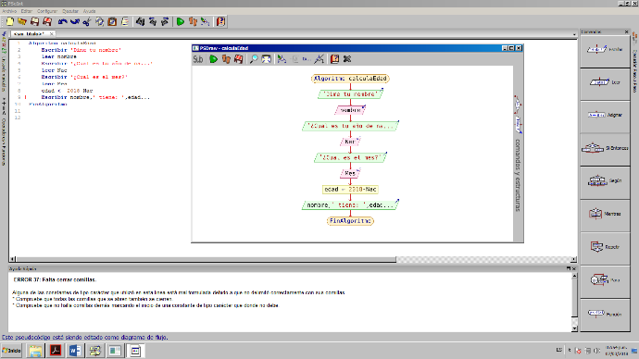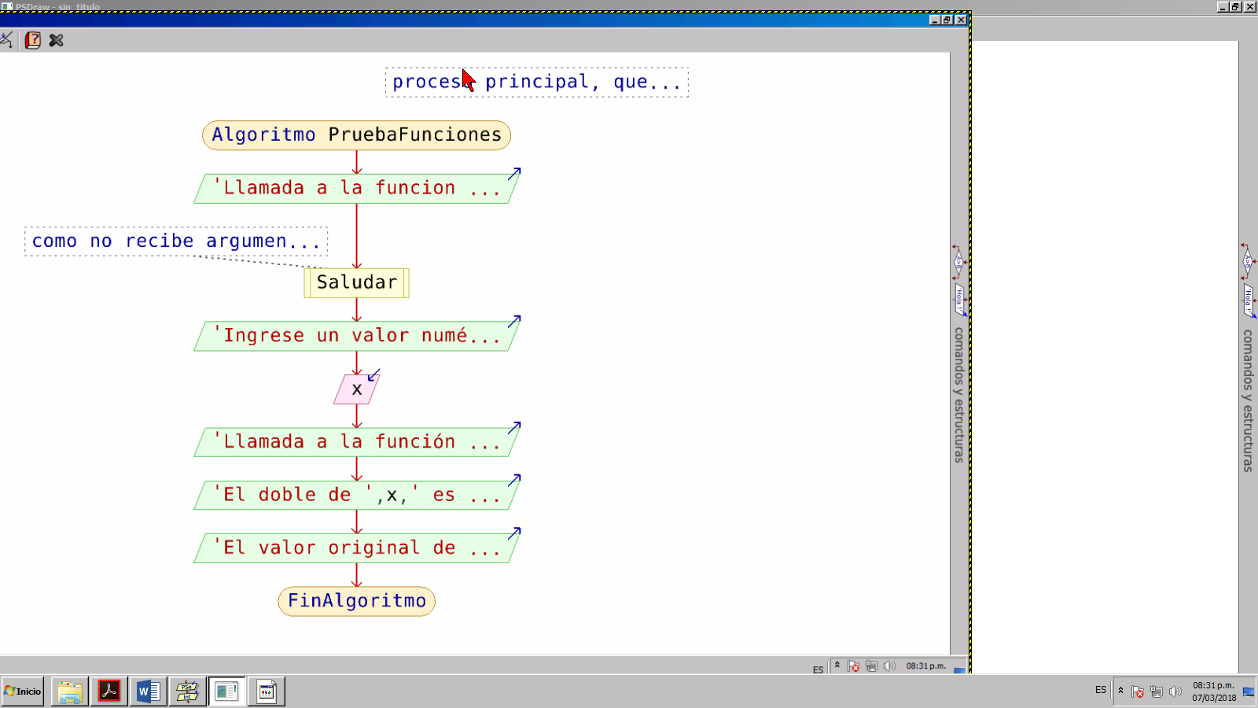

Ejemplo de comentarios en el diagrama

**Secuencial**

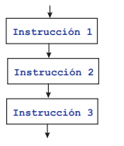

**Para**

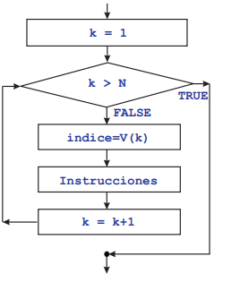

**Mientras**

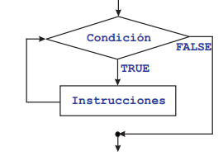

**Simple**

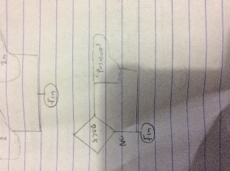

**Compuesto**

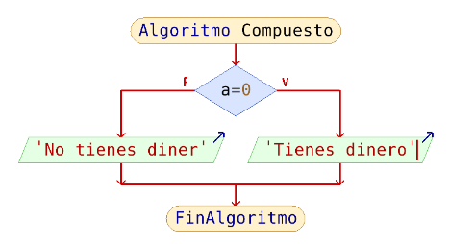

**Decisión múltiple**

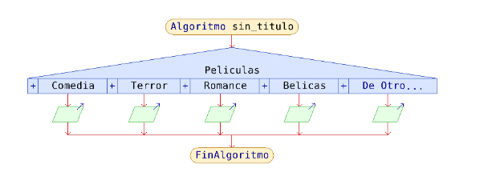

**Ejercicios propuestos**

1. 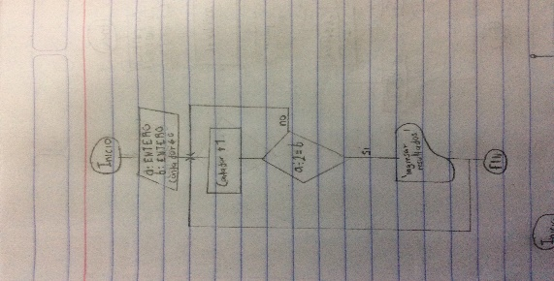
2. 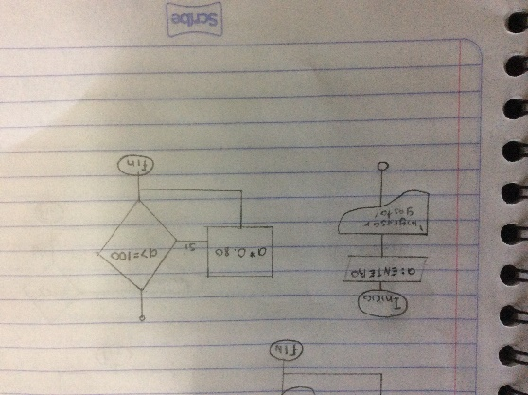
3. 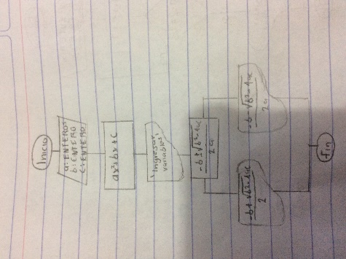

**Conclusiones**

Los diagramas de flujo son herramienta que permiten representar una línea de acción, en lugar de que esta sea expresada solo como palabras, esto permite entenderla y ejecutarla de manera más clara y efectiva, además de que es más sencillo detectar errores o ambigüedades que de otro modo serian difíciles de notar. Estos pueden resultar complicados de elaborar, pero una vez realizados los otros pasos como el seudocódigo no son muy complicados. Los diagramas de flujos deben ser utilizados en cualquier problema donde sean aplicables permitiendo el desarrollo de un algoritmo más adecuado para el problema en específico.

Bibliografía

<http://departamento.us.es/edan/php/asig/LICFIS/LFIPC/Tema5FISPC0809.pdf>

<http://www.aliat.org.mx/BibliotecasDigitales/sistemas/Analisis_y_disenio_de_algoritmos.pdf>

<http://combomix.net/wp-content/uploads/2017/03/Fundamentos-de-programaci%C3%B3n-4ta-Edici%C3%B3n-Luis-Joyanes-Aguilar-2.pdf>